Auszug aus der Grundkarte (Stellfläche)

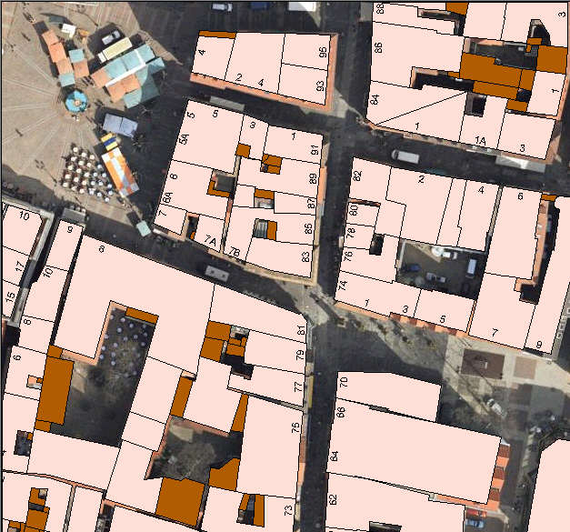
„Kriegerdenkmal“
Hauptstraße
Stellfläche:
„Klemmhof“
An der Eselshaut
Am Herzel

